**BÀI 3: MOL VÀ TỈ KHỐI CHẤT KHÍ**

**SGK KẾT NỐI TRI THỨC VỚI CUỘC SỐNG**

1. **TÓM TẮT LÝ THUYẾT**
2. **Các khái niệm:**

* **Khối lượng nguyên tử carbon** được quy ước là đơn vị khối lượng 1/12 nguyên tử (amu).
* **Khối lượng 1 nguyên tử carbon** là 12 amu và khối lượng này rất nhỏ.
* **Số Avogadro (NA)** là số nguyên tử có trong 12 gam carbon và có giá trị là 6,022x10²³.
* **Mol** là lượng chất có chứa NA (6,022.1023) nguyên tử hoặc phân tử của chất đó.

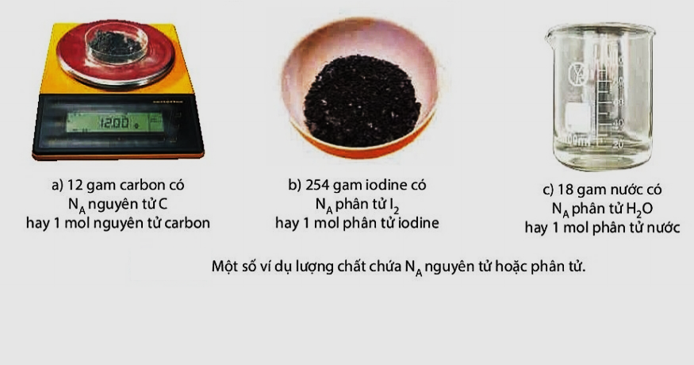

* **Khối lượng mol (kí hiệu là M)** của một chất là khối lượng của NA nguyên tử hoặc phân tử chất đó tính theo đơn vị gam.

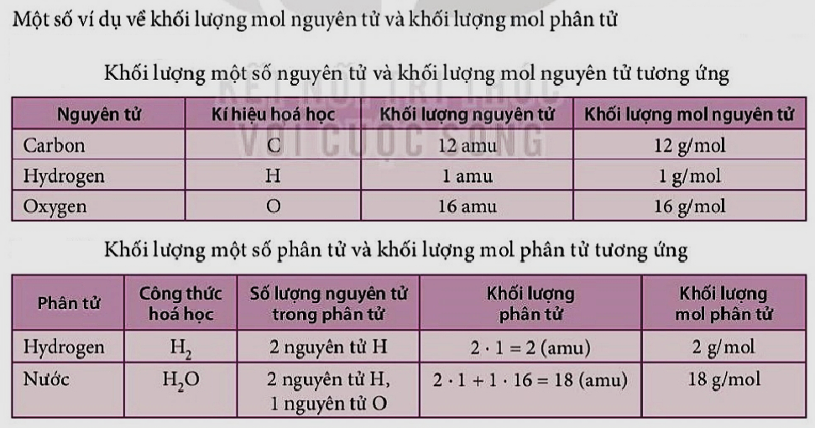

* Khối lượng mol (g/mol) và khối lượng nguyên tử hoặc phân tử của chất đó (amu) bằng nhau về trị số, khác về đơn vị đo.
* **Thể tích mol của chất khí** là thể tích chiếm bởi NA phân tử của chất khi đó.
* Ở cùng điều kiện nhiệt độ và áp suất, hai bình khí có thể tích bằng nhau có cùng số mol khí.
* Ở điều kiện chuẩn (25 °C và 1 bar), 1 mol khí bất kì đều chiếm thể tích là 24,79 lít.

- Để xác định khí A nặng hơn hay nhẹ hơn khí B bao nhiêu lần, ta dựa vào tỉ số giữa khối lượng mol của khí A (MA) và khối lượng mol của khí B (MB). Tỉ số này được gọi là **tỉ khối của khí A đối với khí B** **(dA/B)**.

-  Để xác định một khi A nặng hơn hay nhẹ hơn không khí bao nhiêu lần, ta dựa vào tỉ số giữa khối lượng mol của khí A và "khối lượng mol" của không khí. Coi không khí gồm 20% oxygen và 80% nitrogen về thể tích. Vậy trong 1 mol không khí có 0,2 mol oxygen và 0,8 mol nitrogen. Khối lượng mol của không khí là: Mkk = 0,2×32 + 0,8×28 = 28.8 $≈29$ (g/mol).

1. **Công thức**
2. **Khối lượng mol (M)**

• Khối lượng mol (kí hiệu là M) của một chất là khối lượng của NA nguyên tử hoặc phân tử chất đó tính theo đơn vị gam. **Khối lượng mol (M) được tính theo công thức:**



n là số mol chất (mol)

m là khối lượng chất (g)

M là khối lượng mol (g/mol)

**b) Thể tích mol của chất khí** **(V)**

Thể tích mol của chất khí là thể tích chiếm bởi NA phân tử của chất khi đó.

Ở điều kiện chuẩn (25 °C và 1 bar), 1 mol khí bất kì đều chiếm thể tích là 24,79 lít.

**Thể tích mol của chất khí ở điều kiện chuẩn**:



V là thể tích mol của chất khí (L)

n là số mol chất khí (mol)

**c) Tỉ khối chất khí**

Để xác định khí A nặng hơn hay nhẹ hơn khí B bao nhiêu lần, ta dựa vào tỉ số giữa khối lượng mol của khí A (MA) và khối lượng mol của khí B (MB). Tỉ số này được gọi là tỉ khối của khí A đối với khí.

**Tỉ khối của khí A đối với khí B,được biểu diễn bằng công thức:**



MA là khối lượng mol của khí A (g/mol).

MB là khối lượng mol của khí B (g/mol).

dA/B là tỉ khối của khí A đối với khí B

- Để xác định một khi A nặng hơn hay nhẹ hơn không khí bao nhiêu lần, ta dựa vào tỉ số giữa khối lượng mol của khí A và "khối lượng mol" của không khí:

- Coi không khí gồm 20% oxygen và 80% nitrogen về thể tích. Vậy trong 1 mol không khí có 0,2 mol oxygen và 0,8 mol nitrogen. Khối lượng mol của không khí là: Mkk = 0,2×32 + 0,8×28 = 28.8 (g/mol).

**Tỉ khối của khí A so với không khí :**



MA là khối lượng mol của khí A (g/mol).

dA/kk là tỉ khối của khí A đối với không khí.

1. **CÂU HỎI TRONG BÀI HỌC**

**Câu 1:** Đọc thông tin Hình 3.1 và so sánh khối lượng của 1 mol nguyên tử carbon, 1 mol phân tử iodine và 1 mol phân tử nước.

**Hướng dẫn giải**

Khối lượng 1 mol nguyên tử carbon là 12 gam.

+ Khối lượng 1 mol phân tử iodine là 254 gam.

+ Khối lượng 1 mol phân tử nước là 18 gam.

Vậy khối lượng 1 mol nguyên tử carbon < khối lượng 1 mol phân tử nước < khối lượng 1 mol phân tử iodine.

**Câu 2:** Tính số nguyên tử, phân tử có trong mỗi lượng chất sau:

a) 0,25 mol nguyên tử C; b) 0,002 mol phân tử I2; c) 2 mol phân tử H2O.

**Hướng dẫn giải**

Ta có mol là lượng chất có chứa NA (6,022 × 1023) nguyên tử hoặc phân tử của chất đó. Vậy:

a) 0,25 mol nguyên tử C có 0,25 × 6,022 × 1023 = 1,5055 × 1023 nguyên tử C.

b) 0,002 mol phân tử I2 có 0,002 × 6,022 × 1023 = 1,2044 × 1021 phân tử I2.

c) 2 mol phân tử H2O có 2 × 6,022 × 1023 = 1,2044 × 1024 phân tử H2O.

**Câu 3:** Một lượng chất sau đây tương đương bao nhiêu mol nguyên tử hoặc mol phân tử ?

a) 1,2044.1022 phân tử Fe2O3; b) 7,5275.1024 nguyên tử Mg.

**Hướng dẫn giải**

Ta có mol là lượng chất có chứa NA (6,022 × 1023) nguyên tử hoặc phân tử của chất đó. Vậy:

1. 1,2044 . 1022 phân tử Fe2O3 tương đương với phân tử Fe2O3.
2. 7,5275 . 1024 nguyên tử Mg tương đương với nguyên tử Mg.

**Câu 4:** Tính khối lượng mol của chất X, biết rằng 0,4 mol chất này có khối lượng là 23,4 gam.

**Hướng dẫn giải**

Khối lượng mol của chất X là:

Áp dụng công thức:



**Câu 5:** Tính số mol phân tử có trong 9 gam nước, biết rằng khối lượng mol của nước là 18 g/mol.

**Hướng dẫn giải**

Số mol phân tử có trong 9 gam nước là:

Áp dụng công thức:



**Câu 6:** Calcium carbonate có công thức hoá học là CaCO3.

a) Tính khối lượng phân tử của calcium carbonate.

b) Tính khối lượng của 0,2 mol calcium carbonate.

**Hướng dẫn giải**

a) Khối lượng phân tử của calcium carbonate:

40 + 12 + 16 × 3 = 100 (amu).

b) Khối lượng của 0,2 mol calcium carbonate là:

Áp dụng công thức:



**Câu 7:** Ở 25 °C và 1 bar, 1,5 mol khí chiếm thể tích bao nhiêu ?

**Hướng dẫn giải**

Ở điều kiện chuẩn (25oC và 1 bar), 1 mol khí bất kì đều chiếm thể tích là 24,79 lít.

Vậy 1,5 mol khí ở điều kiện này chiếm thể tích V = 1,5 × 24,79 = 37,185 lít.

**Câu 8:** Một hỗn hợp gồm 1 mol khí oxygen với 4 mol khí nitrogen. Ở 25 °C và 1 bar, hỗn hợp khí này có thể tích là bao nhiêu ?

**Hướng dẫn giải**

Tổng số mol khí trong hỗn hợp là: 1 + 4 = 5 (mol).

Ở điều kiện chuẩn (25oC và 1 bar), 1 mol khí bất kì đều chiếm thể tích là 24,79 lít.

Vậy 5 mol hỗn hợp khí ở điều kiện này chiếm thể tích:

V = 5 × 24,79 = 123,95 (lít).

**Câu 9:** Tính số mol khí chứa trong bình có thể tích 500 mililít ở 25 °C và 1 bar.

**Hướng dẫn giải**

Ở điều kiện chuẩn (25 oC và 1 bar), 1 mol khí bất kì đều chiếm thể tích là 24,79 lít.

Đổi 500 mililít = 0,5 lít.

Số mol khí chứa trong bình có thể tích 0,5 lít ở điều kiện chuẩn là:

Áp dụng công thức: V = n × 24,79



**Câu 10:**

a) Khí carbon dioxide (CO2) nặng hơn hay nhẹ hơn không khí bao nhiêu lần ?

b) Trong lòng hang sâu thường xảy ra quá trình phân huỷ chất vô cơ hoặc hữu cơ, sinh ra khí carbon dioxide. Hãy cho biết khí carbon dioxide tích tụ ở trên nền hang hay bị không khí đẩy bay lên trên.

**Hướng dẫn giải**

a) Khối lượng phân tử CO2: 12 + 16 . 2 = 44 (amu).

Tỉ khối của khí carbon dioxide so với không khí:



Vậy khí carbon dioxide nặng hơn không khí khoảng 1,52 lần.

b) Trong lòng hang sâu thường xảy ra quá trình phân huỷ chất vô cơ hoặc hữu cơ, sinh ra khí carbon dioxide. Do nặng hơn không khí khoảng 1,52 lần nên khí carbon dioxide tích tụ ở trên nền hang.

**Câu 11:**

a) Khí methane (CH4) nặng hơn hay nhẹ hơn không khí bao nhiêu lần?

b) Dưới đáy giếng thường xảy ra quá trình phân huỷ chất hữu cơ, sinh ra khí methane. Hãy cho biết khí methane tích tụ dưới đáy giếng hay bị không khí đẩy bay lên trên.

**Hướng dẫn giải**

a) Khối lượng phân tử khí methane: 12 + 4 . 1 = 16 (amu).

Tỉ khối của khí methane so với không khí:



Vậy khí methane nhẹ hơn không khí khoảng 0,55 lần.

b) Dưới đáy giếng thường xảy ra quá trình phân huỷ chất hữu cơ, sinh ra khí methane. Do nhẹ hơn không khí nên khí methane sẽ không tích tụ dưới đáy giếng mà bị không khí đẩy bay lên trên.

1. **CÂU HỎI CUỐI BÀI HỌC**

**(KHÔNG CÓ)**

**D. SOẠN 5 CÂU TỰ LUẬN TƯƠNG TỰ (2 CÂU CÓ ỨNG DỤNG THỰC TẾ HOẶC HÌNH ẢNH, PHÁT TRIỂN NĂNG LỰC)**

**Câu 1:** Xác định khối lượng mol của khí A biết tỉ khối của khí A so với khí B là 1,8 và khối lượng mol của khí B là 30.

**Hướng dẫn giải**

Tỉ khối của khí A so với khí B là: 

Suy ra MA = 1,8.MB = 1,8.30 = 54 (g/mol).

Vậy khối lượng mol của khí A là 54 g/mol.

**Câu 2:** Biết rằng tỉ khối của khí Y so với khí SO2 là 0,5 và tỉ khối của khí X so với khí Y là 1,5. Xác định khối lượng mol của khí X.

**Hướng dẫn giải**

Ta có tỉ khối của khí Y so với SO2 là: 

Suy ra MY = 0,5.MSO2 = 0,5.64 = 32 (g/mol).

Tỉ khối của khí X so với khí Y là: 

Suy ra MX = 1,5.MY = 1,5.32 = 48 (g/mol)

Vậy khối lượng mol của khí X là 48 g/mol.

**Câu 3:** Hãy tìm số mol nguyên tử hoặc số mol phân tử của những lượng chất sau:

a) 0,6 N nguyên tử O; 1,8 N phân tử N2; 0,05 N nguyên tử C.

b) 24.1023 phân tử H2O ; 0,66.1023 phân tử C12H22O11 (đường).

**Hướng dẫn giải**

a) 0,6 N nguyên tử O = 0,6 mol nguyên tử O.

1,8 N phân tử N2 = 1,8 mol phân tử N2.

0,05 N nguyên tử C = 0,05 mol nguyên tử C.

b) 24.1023 phân tử H2O = phân tử H2O

0,66.1023 phân tử C12H22O11 = phân tử C12H22O11.

**Câu 4:**

|  |  |
| --- | --- |
| Tại sao ngày xưa trong các hầm mỏ bỏ hoang lâu năm khi cần đi vào các khu mỏ đó thì người đi vào thường cầm theo một cây đèn dầu (hoặc nến) để cao ngang thắt lưng hay dẫn theo một con chó, nếu ngọn đèn tắt hay con chó sủa, có dấu hiệu kiệt sức, khó thở thì người đó sẽ không vào sâu nữa mà sẽ quay trở ra. Lí do? Giải thích? |  |

**Hướng dẫn giải**

Trong lòng đất luôn luôn xảy ra sự phân hủy một số hợp chất vô cơ và hữu cơ, sinh ra khí carbon dioxide CO2. Khi CO2 không màu, không có mùi, không duy trì sự cháy và sự sống của con người và động vật. Mặt khác, khi CO2 lại nặng hơn không khí 1,52 lần (DCO2/kk = 44/29 = 1,52), oxi nặng hơn không khí 1,1 lần (dO2/kk = 32/29 = 1,1). Như vậy khí CO2 nặng hơn khí O2, luôn ở bên dưới (hoặc có thể tính tỉ khối của khí CO2 đối với O2), do đó càng vào sâu thì lượng CO2 càng nhiều, nếu ngọn nến chỉ cháy leo lét rồi tắt thì không nên xuống vì không khí dưới đáy giếng thiếu oxy, và có nhiều khi CO2 hoặc các khí độc khác.

**Câu 5:**

|  |  |
| --- | --- |
| Tại sao ngày xưa các giếng khoan cạn nước nếu các người thợ muốn xuống để đào tìm tiếp nguồn nước thì trước khi xuống giếng các người thợ thường chặt các nhánh cây tươi thả xuống giếng chừng 5 – 10 phút lại kéo lên rồi lại thả xuống nhiều lần rồi mới xuống giếng đào? |  |

**Hướng dẫn giải**

Khi vào càng sâu vào khu mỏ hoặc là vào giếng sâu, khi oxi lúc bấy giờ không đủ cho sự thở. Vì vậy thường người ta cho đèn cầy vào khu mỏ, nếu đèn cầy tắt, không nên vào sâu hơn vì rất nguy hiểm. Vì lẽ đó mà người ta thường cho nhánh cây xanh xuống giếng để hút hết khí CO2, cung cấp khí oxi, rồi mới xuống giếng.

"Trước khi xuống giếng (kể cả giếng hay sử dụng) cũng nên có biện pháp thử xem dưới giếng có khí độc không. Tốt nhất là thắp một ngọn nến, hay ngọn đèn, thông dây thả dần xuống sát mặt nước dưới đáy giếng trước, nếu ngọn nến vẫn cháy sáng bình thường là không khí dưới đáy giếng vẫn đủ oxy để thở. Cũng có thể nhốt một con gà hay một con chim vào trong lồng, buộc dây thả dần xuống gần sát mặt nước giếng, nếu con vật bị chết ngạt là dưới giếng có nhiều khí CO2 hoặc các khí độc khác, người không xuống được.

Sau đó, nên làm thông thoáng khi dưới đáy giếng trước khi xuống. Có thể cắt một cành cây to nhiều lá buộc dây dài thả xuống đáy, rồi rút lên thả xuống nhiều lần trước khi cho người xuống

**E. BÀI TẬP TRẮC NGHIỆM**

**Soạn 15 câu trắc nghiệm : + (5 câu hiểu + 3 câu vận dụng = 8 câu (có 3 câu có ứng dụng thực tế hoặc hình ảnh, phát triển năng lực).**

**MỨC ĐỘ 1: BIẾT (7 câu biết)**

**Câu 1.** Công thức đúng về tỉ khối của chất khí A đối với không khí là

**A.** dA/kk = MA .29 **B.**  **C.**  **D.** Cả A, B, C đều sai.

**Câu 2.** Số Avogadro và kí hiệu là

**A.** 6,022.1023, AN **B.** 6,022.10-23, AN **C.** 6,022.1023, NA **D.** 6,022.1024, NA

**Câu 3.** Thể tích 1 mol của hai chất khí bằng nhau nếu được đo ở

**A.** cùng nhiệt độ **B.** cùng áp suất

**C.** cùng nhiệt độ và khác áp suất **D.** cùng điều kiện nhiệt độ và áp suất

**Câu 4.** Ở điều kiện chuẩn nhiệt độ ( 25OC và 1bar) thì 1 mol của bất kì chất khi nào đều chiếm 1 thể tích là:

**A.** 2,479 lít **B.** 24,79 lít **C.** 22,79 lít **D.** 22,4 lít

**Câu 5.** Tỉ số giữa khối lượng mol của khí A (MA) và khối lượng mol của khí B (MB) được gọi là

**A.** khối lượng mol **B.** khối lượng **C.** mol **D.** tỉ khối

**Câu 6.** Hai chất khí có thể tích bằng nhau( đo cùng nhệt độ và áp suất) thì:

**A.** Khối lượng của 2 khí bằng nhau **. B.**  Số mol của 2 khí bằng nhau

**C.** Số phân tử của 2 khí bằng nhau **D.** B, C đúng

**Câu 7.** Khối lượng 1 nguyên tử carbon là

**A.** 16 amu  **B.** 12amu **C.** 24amu **D.** 6 amu

**MỨC ĐỘ 2 : HIỂU (5 câu )**

**Câu 1.** Ở đkc 0,5 lít khí X có khối lượng là 0,48 gam. Khối lượng mol phân tử của khí X là:

**A.** 56  **B.** 65 **C.** 24 **D.** 64

**Câu 2.** Khí NO2 nặng hơn hay nhẹ hơn không khí bao nhiêu lần?

**A.** Nặng hơn không khí 1,6 lần. **B.** Nhẹ hơn không khí 2,1 lần.

**C.** Nặng hơn không khí 3 lần. **D.** Nhẹ hơn không khí 4,20 lần.

**Câu 3.** Phải lấy bao nhiêu mol phân tử CO2 để có 1,5.1023 phân tử CO2?

**A.** 0,20 mol **B.** 0,25 mol **C.** 0,30 mol  **D.** 0,35 mol

**Câu 4.** 64g khí oxigen ở điều kiện chuẩn có thể tích là:

**A.** 49,58 lít **B.**  24,79 lít **C.** 74,37 lít **D.** 99,16 lít

**Câu 5.** 1 mol nước (H2O) chứa số phân tử là:

**A.** 6,02.1023 **B.** 18,06.1023 **C.** 12,04.1023 **D.** 24,08.1023

**MỨC ĐỘ 3: VẬN DỤNG (GIẢI CHI TIẾT) 3 câu**

**Câu 1.** Số nguyên tử Iron có trong 280 gam Iron là:

**A.** 20,1.1023 **B.** 25,1.1023 **C.** 30,1.1023 **D.** 35,1.1023

**Hướng dẫn giải**

1 mol nguyên tử Iron nặng 56 gam

=> Số mol nguyên tử Iron trong 280 gam là



Ta có trong 1 mol nguyên tử có 6,02.1023 nguyên tử;

=> số nguyên tử Iron là: 5.6,02.1023 = 30,1.1023 nguyên tử

**Câu 2.** Dãy các chất khí đều nặng hơn không khí là:

**A.** SO2, Cl2, H2S **B.** N2, CO2, H2 **C.** CH4, H2S, O2 **D.** Cl2, SO2, N2

**Hướng dẫn giải**

Dãy các chất khí đều nặng hơn không khí là: SO2, Cl2, H2S

B có N2( M=28) và H2(M=2) nhẹ hơn không khí

C có CH4 có M =16 nhẹ hơn không khí

D có N2 nhẹ hơn không khí

**Câu 3.** 0,35 mol khí SO2 ở điều kiện chuẩn có thể tích bằng bao nhiêu ?

**A. 0,**868 lít **B.** 8,68 lít **C.** 86,8 lít **D.** 868 lít

**Hướng dẫn giải**

Thể tích 0,35 mol SO2 ở đktc là : VSO2(đkc) = 0,35 × 24,79 = 8,68 (lít)

Tài liệu được chia sẻ bởi Website VnTeach.Com

https://www.vnteach.com